

UNIVERSIDADE FEDERAL DE RORAIMA

CENTRO DE CIÊNCIAS ADMINISTRATIVAS E ECONÔMICA

CURSO BACHARELADO EM ADMINISTRAÇÃO

**Eduardo Henrique de Almeida Izidorio**

BOA VISTA- RR

2022

**Eduardo Henrique de Almeida Izidorio**

**TRABALHO SOBRE NOTÁVEIS EMPREENDEDORES**

Trabalho a ser apresentado para obtenção de nota parcial na disciplina

Profa. Georgia Patrícia da Silva Ferko

BOA VISTA-RR

2022

**RESUMO**

Entrevista ao empreendedor Hélio J. Ramos da Silva e dono do comercio Supermercado Casa Regina, onde conta um pouco da sua história e como foi seu processo de desenvolvimento como empreendedor, o que levou ele a ser um empreendedor, o porquê escolheu essa área de trabalho e o tempo que trabalha na área.

**TRABALHO SOBRE NOTÁVEIS EMPREENDEDORES**

**PERFIL DO EMPREENDEDOR**

**Foto do empresário**

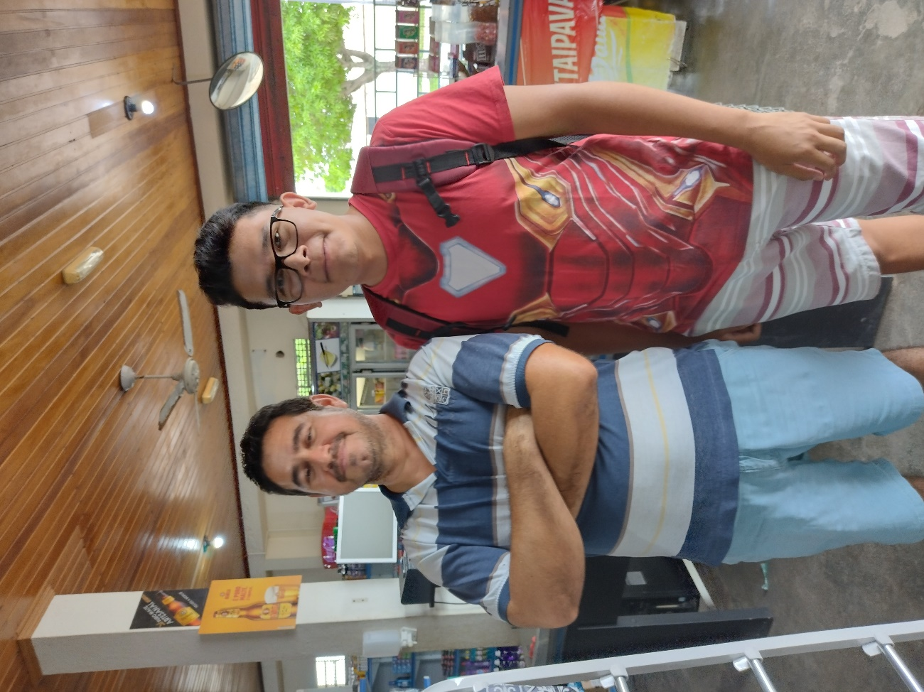

Nome: Hélio J. Ramos da Silva

Fone:99905-8578

CNPJ: 0560800/10001-83

Grau de instrução: 3o incompleto

Tipo de Empreendedor: Empreendedor Herdeiro

**Foto do estabelecimento**

Localização: Av. São Paulo, 459 – B. Dos Estados, Boa vista – RR

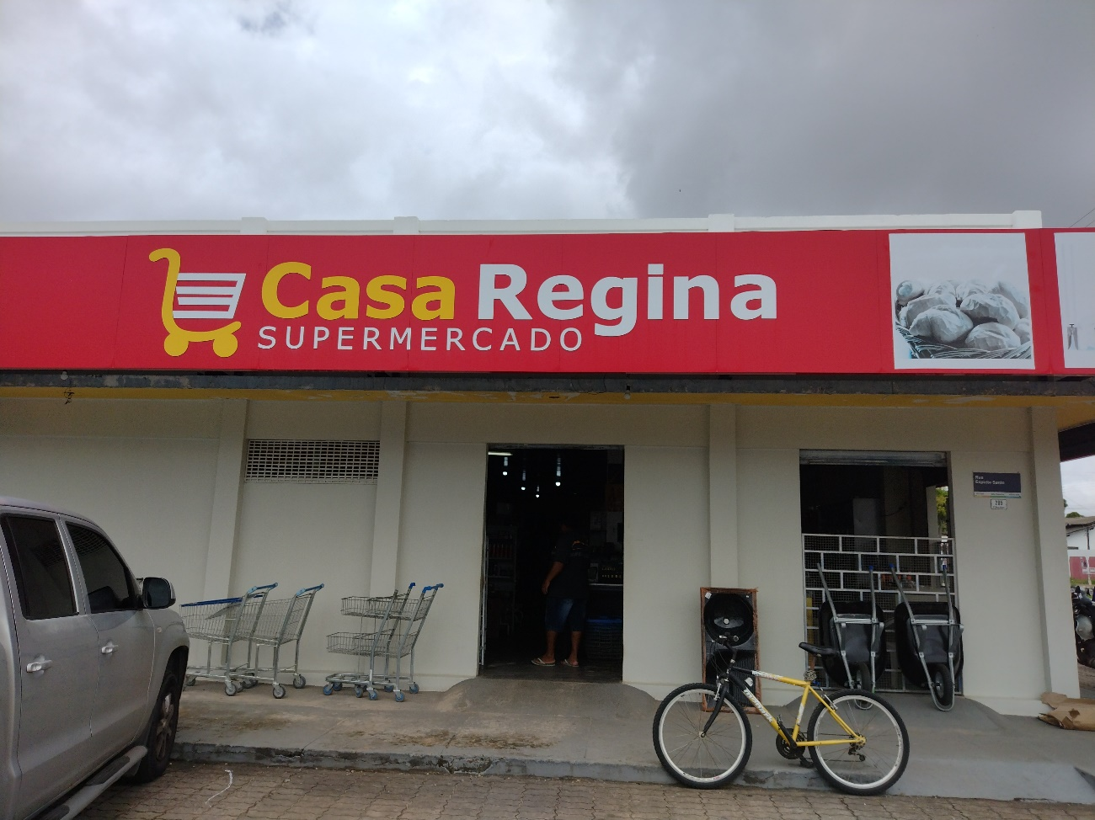

**ROTEIRO DA ENTREVISTA/DEPOIMENTO**

**ORIGEM**

Falar um pouco sobre as suas origens, sua família, pais e outros parentes.

O que os pais fazem?

Nasceu no Ceará e toda família também veio de lá. Seu Pai também é empreendedor comerciante e sua mãe já faleceu. Já está nesse meio desde os 12 anos de idade, desde que chegou aqui já começou a trabalhar junto com seu pai.

Fale sobre os Empreendedores de sua família?

Quase toda a família é empreendedora, seus irmãos, pai e todos mexem com comercio.

Falar sobre sua formação. Foi bom aluno? Gostava de estudar? Como aprende melhor?

Estudou até a faculdade, mas não terminou o curso que estava cursando, gostava de estudar e tinha facilidade de aprender, mas por começar a trabalhar muito cedo teve dificuldade com o tempo de estudos.

**1) CONCEITO DE SI**

Como se vê como pessoa?

Se vê com uma pessoa realizada com a família, tem 3 filhos, com um terminando a faculdade de engenharia civil, na área do trabalho também como comerciante e empresário está bem realizado.

Quais suas características pessoais mais importantes para a atividade profissional do empreendedor?

Desempenho é a palavra. Encara mesmo, ter coragem de fazer o que gosta e procurar sempre inovar.

Como se vê como empreendedor**?**

Se vê como um empreendedor que sempre está buscando aprender, pois hoje em dia a inovação é muito grande, as coisas mudando rápido diferente de uns anos atrás que as coisas iam se desenvolvendo devagar. Nos dias atuais você tem que sempre buscar inovar, aprender ou atender como as coisas estão andando.

**2) ATUAÇÃO COMO EMPREENDEDOR**

Como surgiu a ideia de ser empreendedor?

Foi a vida mesmo que levou a ser empreendedor. Como seu já era comerciante e sempre tinha que trabalhar com ele, pegou gosto por aquilo e começou.

Como identificou oportunidades no mercado para atuação na área? Como resolve problemas?

Possui um método próprio?

Pegou um caminho já feito, como seu pai já trabalhava não teve tanta dificuldade na área, só deu continuidade ao que seu pai trabalhava. Os problemas na sua visão são resolvidos com o tempo, buscando soluções que as vezes acaba não encontrando, mas com o tempo você acaba encontrando solução a tantos problemas, exemplo que foi citado é a mudança de moedas, governo e a tecnologia que foi chegando.

Como lida com o fracasso?

Se mantendo firme, aprendendo com o erro e sempre inovando.

Qual o seu trabalho na empresa?

O faz tudo, é a pessoa que abre a empresa e fecha, já foi açougueiro, repositor, trabalha no financeiro, trabalha no caixa, trabalha com tudo um pouco dentro da empresa.

Em que área gosta de se concentrar?

Gosta de trabalhar mais na área de venda e de falar com os clientes.

Quantas pessoas trabalham com você?

Atualmente 5 pessoas trabalham na empresa.

Como obtém informação sobre o que está acontecendo na área de empreendedorismo?

Procura assistir algumas programações na TV, como programas na área rural, na área financeira para ver como está a economia, inflação, para saber como operar e saber o vai mudar no mercado.

**3) ENERGIA**

Quantas horas trabalha por dia?

Trabalha 14 horas por dia, praticamente sem intervalo.

Trabalha nos sábados e domingos?

Sim trabalha, trabalha 7 dias por semana sem muita folga.

Tira férias, quantos dias por ano? Sempre foi assim?

Não tira férias, tirar uns dias para descanso, mas não tem férias.

Pensa em se aposentar/trocar de ramo**?**

Pensa em se aposentar sim daqui uns anos.

**4) RELAÇÕES**

Como convence as pessoas a realizar o que você quer?

Procura sempre mostrar seu trabalho, como trabalha e como o caminho está indo certo.

Como descreveria a si próprio como um líder da sua empresa?

Uma pessoa com bastante otimismo, sempre olhar o lado ruim com um aprendizado, usando seus erros para melhorar cada vez mais.

Qual método usa para encorajar as pessoas a serem mais criativas?

Sempre procura encorajar e procurar fazer o que a pessoa gosta em qualquer área e o que ela acha que é certo.

O que diria que é diferente na sua maneira de comandar pessoas na empresa que trabalha?

Não tem um diferencial assim por falar, procurar sempre estar aprendendo, sempre inovando e acreditando no potencial dos seus funcionários.

**5) CRIATIVIDADE E IMAGINAÇÃO**

O que acha do erro?

O erro é bom, com ele você tem aprendizado.

O quanto você diria que a imaginação é importante para o sucesso do empreendedor?

É muito importante, imaginar sempre procurar o seu sonho, focar e procurar seus objetivos e lutar por aquilo.

**6) IDENTIFICANDO OPORTUNIDADES**

Em relação a sua empresa quais as dificuldades/gargalos que você enfrenta que gostaria que uma empresa/consultoria/assessoria resolvesse? Algo que você tentou mudar alterar e/ou realizar e não conseguiu, mas que faria uma enorme diferença na sua empresa. (produto, processo, serviço...)

Acha que é muita burocracia, já tentou sim procurar uma consultoria/assessoria, mas não ajudou, não teve um resultado e não teve um serviço que falasse que deu certo, que segurasse na mão da pessoa e seguisse com aquilo. Não achou a política muito boa.

**7) RECOMENDAÇÕES**

O que lhe dá mais satisfação em ser empreendedor?

A satisfação da conquistar, de ter conquista aquilo que trabalhou duro durante anos e o progresso que ele teve durante tudo isso.

O que é mais frustrante em ser um empreendedor?

Em sua visão é a falta de tempo para sua família, pois a maior parte do tempo está voltado para sua empresa.

Como deve agir um empreendedor?

Trabalhar com bastante otimismo e coragem, sempre buscar aprender e melhorar cada vez mais durante todo o processo que tiver.

O que diria a alguém que está pensando em ser um empreendedor?

Procurar ver se é isso que a pessoa quer mesmo, porque isso toma muito tempo da vida, a pessoa vai ter muita dor de cabeça, com erros e fracassos durante o processo e procurar ter coragem e entrar de cabeça no trabalho e focar.

**CONCLUSÃO**

Concluindo, Hélio está mais ou menos 40 anos trabalhando nesse negócio, trabalhou desde seus 12 anos de idade com seu pai ajudando no negócio, onde herdou de seu pai e continua administrando quase tudo dentro da empresa até os dias atuais, continua trabalhando duro, sempre com pensamento otimista e buscando aprender, se adaptar as mudanças e inovando sempre.